Friedrichshafen – Das Jahr der Pioniere
Friedrichshafen blickt auf eine lange Industriegeschichte zurück. Zahlreiche Pioniere wie Graf Ferdinand von Zeppelin, Claude Dornier, Karl Maybach und Hugo Eckener haben viele Jahre in der Zeppelinstadt gelebt, gewirkt und diese bedeutend geprägt. 2020 wird genau diese traditionsreiche Geschichte mit dem Heute verbunden und unter dem Titel „Das Jahr der Pioniere“ präsentiert.
Das Jahr wird dabei in drei Zeitabschnitte mit folgenden Highlights eingeteilt:
- Januar bis April: Zeppelin Museum, Geschichte des Grafen von Zeppelin
  - Sonderausstellung „Vernetzung der Welt. Pionierfahrten und Luftverkehr über dem Atlantik“ bis zum 03.05.2020: 1919 wurde der Atlantik erstmals ohne Zwischenstopp überquert. Herzstück der Ausstellung ist die älteste erhaltene Passagiergondel des Luftschiffs LZ 30, welche als Reparationsleistung nach dem Krieg Belgien zugesprochen wurde.
  - Dauerausstellung mit 1500 Originalexponaten, interaktiven Experimentierstationen, Flugsimulator, sowie einer begehbaren Teilrekonstruktion der LZ 129 Hindenburg
- Mai bis August: Deutsche Zeppelin Reederei, das Erbe des Grafen von Zeppelin
  - Erstflug am 02.07.1900 in der Manzeller Bucht bei Friedrichshafen, insgesamt wurden zwischen 1900 bis 1938 119 Luftschiffe von Zeppelin gebaut
  - Gründung der Zeppelin Luftschifftechnik GmbH im Jahr 1993: aus einer Kombination aus Erfahrungswerten von damals mit aktuellen, hochtechnologischen Methoden entstand der Zeppelin Neue Technologie (NT)
  - Seit 2001 kann man im Zeppelin NT Rundflüge buchen oder bei einer Führung durch die Werft alles Wissenswerte rund um den Giganten der Lüfte erfahren
- September bis Dezember: Dornier Museum, Claude Dornier und seine Leistungen
  - Die Karriere von Claude Dornier begann 1910 bei der Luftschiffbau Zeppelin GmbH, wo Graf Zeppelin sein Talent förderte
  - Im Herbst zeigt das Dornier Museum bei den Pioniertagen Persönlichkeiten ein, die auf unterschiedliche Weise Wegbereiter für neue Entwicklungen und Fortschritt sind
  - Do-Days am 08./ 09. August 2020, an denen bis zu 60 historische Gastflugzeuge zu sehen sein werden und sich das Museum in ein „fliegendes Museum“ verwandelt
  - 2020 feiert das Museum den 30 jährigen Geburtstag des Hubble-Weltraumteleskops und erweitert anlässlich dieses Jubiläums die Raumfahrtausstellung mit Eröffnung am 24.04.2020
Ergänzend zum Programm im Zeppelin Museum, bei der Deutschen Zeppelin Reederei und im Dornier Museum bietet sich über das Jahr verteilt ein interessantes Rahmenprogramm:
- Themenführungen zeigen wie das Leben in der aufstrebenden Industriezeit spielte und wie sich die Industrialisierung auch die Architektur wiederspiegelt (z.B. Zeppelindorf)
- Stadtführungen zur Geschichte von Friedrichshafen und zu interessanten Überlieferungen und Anekdoten
- Führungen durch die Ausstellungsfläche der ZF Friedrichshafen AG zeigen, wie die Geschichte und die Innovationen von ZF
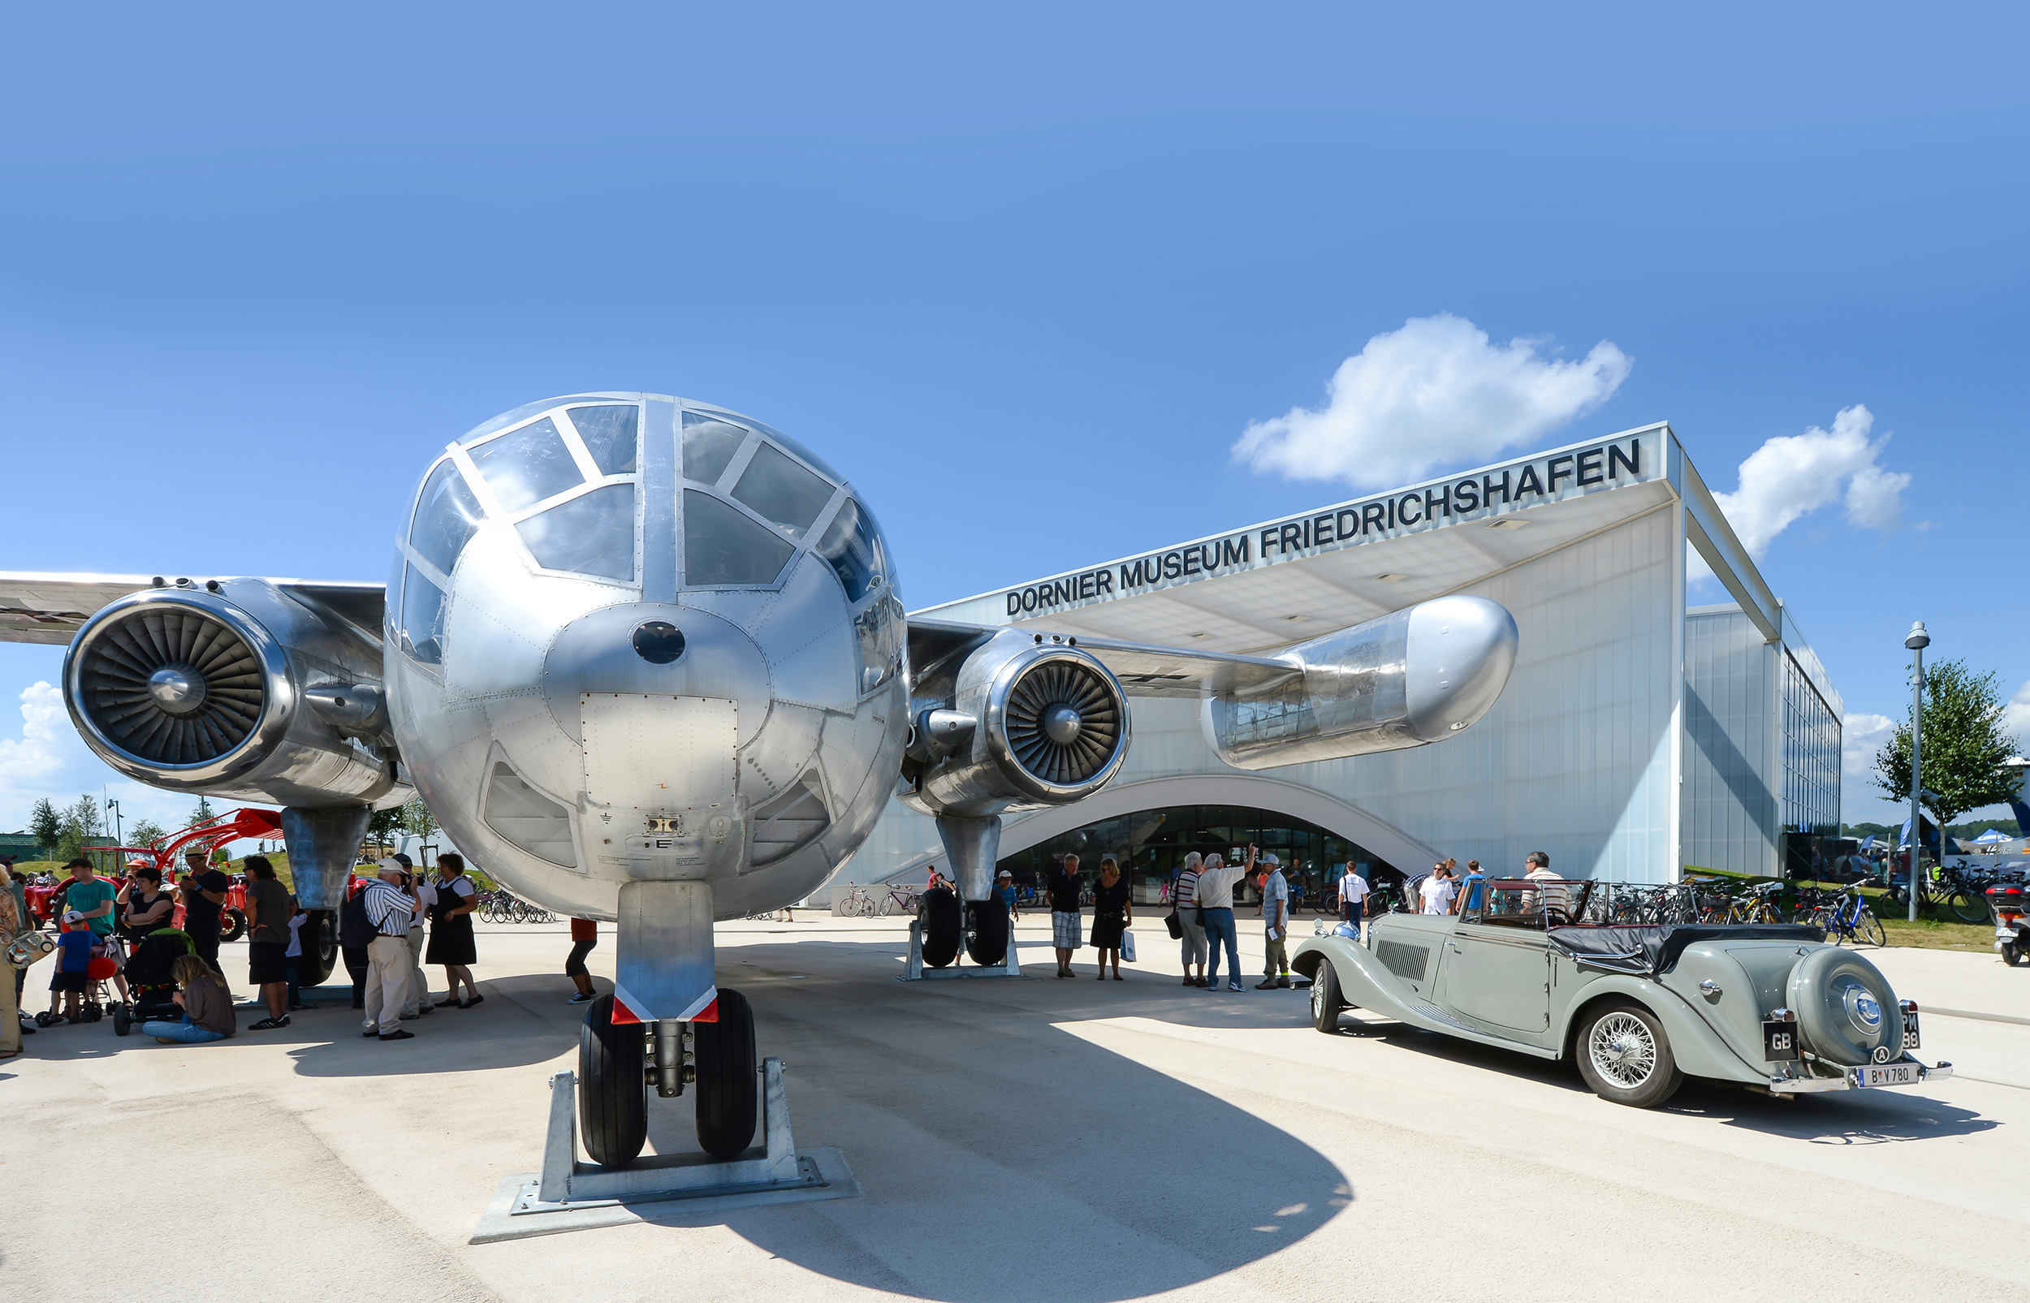
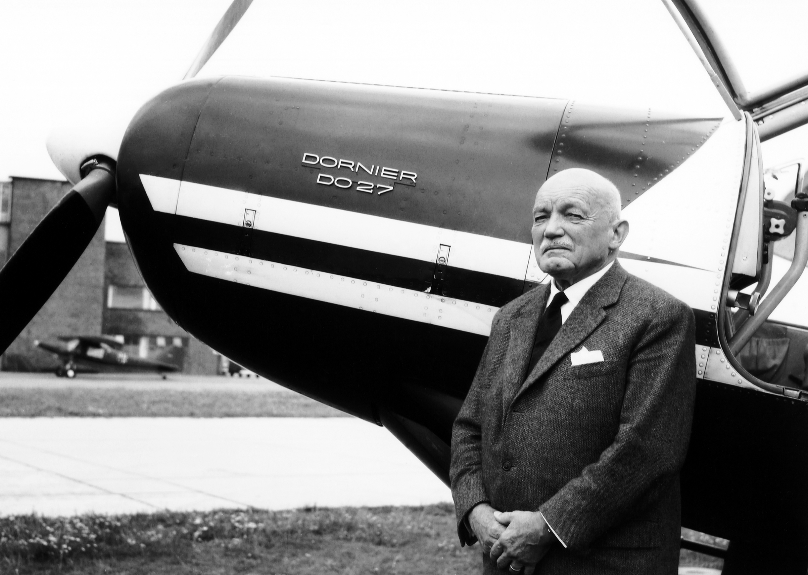
Claude Dornier © Dornier Museum Friedrichshafen Do-X © Dornier Museum Friedrichshafen
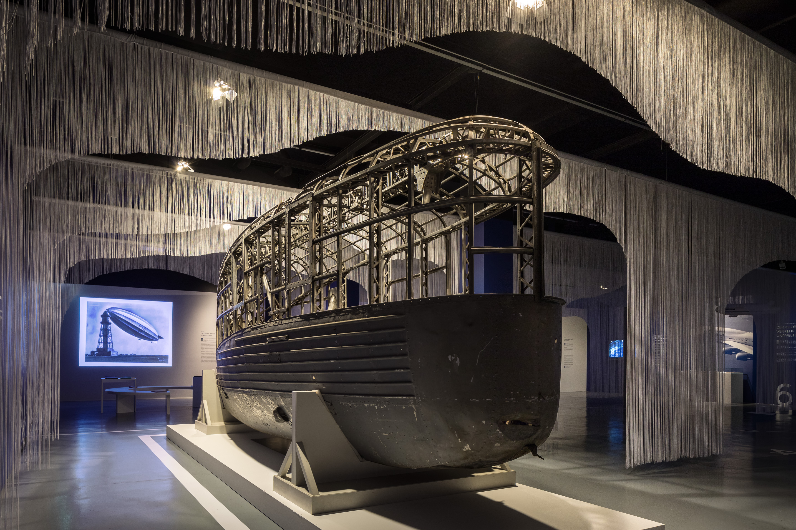
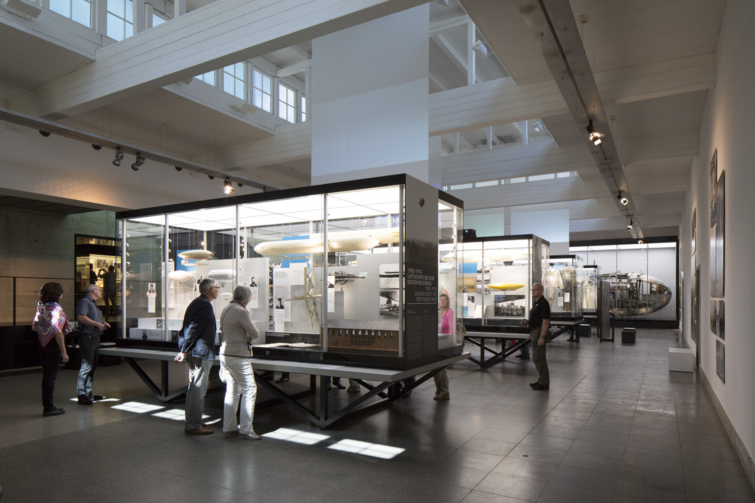
Ausstellungsansicht Vernetzung der Welt Gondel L30 Chronologie© Zeppelin Museum, Foto: Myrzik
2019 © Zeppelin Museum Foto Markus Tretter

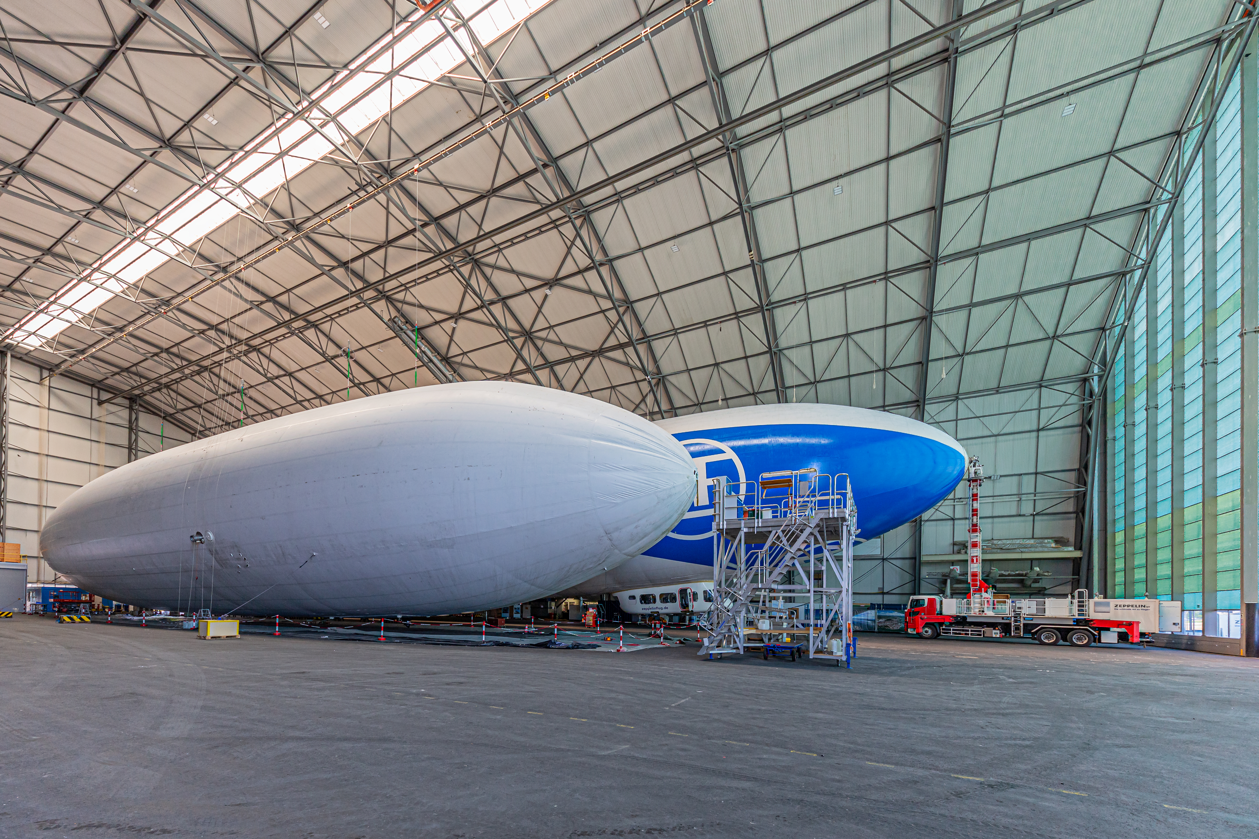
Zeppelin NT ©Achim-Mende Zeppelin Werft © Michael Haefner

